

Verificación de Alcances

Índice
Presentación y Objetivo del Proceso de Verificación del Alcance – LogisticFour 2
Resultados del Proceso (Outputs) – LogisticFour 2
1. Entregables Aceptados 2
Documentación 2
Desarrollo 3
2. Solicitudes de Cambio – LogisticFour 3
3. Actualizaciones de Documentos del Proyecto 4
1. Entradas 5
Documentos del Proyecto 5
Documentos de Entrada y Gestión Inicial 5
Fase 2 — Documentación 6
Fase 2 — Desarrollo 6
Fase 3 — Cierre del Proyecto 6
Herramientas y Técnicas – LogisticFour 6
2. Salidas 8
Salidas del Proceso de Verificación del Alcance – LogisticFour 8

Presentación y Objetivo del Proceso de Verificación del Alcance – LogisticFour
El proceso de Verificación del Alcance del proyecto LogisticFour tiene como propósito formalizar la aceptación de los entregables desarrollados durante las distintas fases del proyecto (documentación, desarrollo web, aplicación de escritorio, pruebas y cierre).
Este proceso consiste en revisar cada entregable junto al cliente o patrocinador académico, verificando que:
- Los entregables cumplen con los requerimientos definidos en el ERS.
- Se ajustan a los criterios establecidos en la EDT, RACI y la Carta Gantt.
- Responden correctamente a los flujos TO-BE del negocio.
- Se encuentran completos y funcionales según el alcance aprobado en el Acta de Constitución.
A diferencia del control de calidad, que se centra en validar la exactitud técnica del sistema (funcionalidades, pruebas, rendimiento y consistencia), la verificación del alcance se enfoca únicamente en la aceptación formal de los entregables por parte del cliente o entidad evaluadora.

Resultados del Proceso (Outputs) – LogisticFour

1. Entregables Aceptados
Los entregables del proyecto LogisticFour que pueden ser formalmente aceptados incluyen:

Documentación
- Acta de Constitución
- Planilla de Requerimientos
- Documento ERS
- Documento de Casos de Uso Extendido
- Mockups
- Diccionario de Datos
- DAS – Documento de Arquitectura del Sistema
- Documento TO-BE del Proceso del Negocio
Matriz de Riesgos
- Matriz RACI
- Minutas de Reuniones
Plan de Pruebas
Matriz de Pruebas
- Plan de Capacitación
- Planilla de Registro de Defectos
- Manual de Usuario
- Informe de Cierre del Proyecto

Desarrollo
- Página Web (Versión Final + Mejoras)
Aplicación de Escritorio (Versión Final + Mejoras)
Un entregable se considera aceptado cuando cumple con los criterios definidos en:
- Requerimientos funcionales y no funcionales
- Casos de Uso Extendido
- Proceso TO-BE
- EDT y descomposición de actividades
- Plan de Calidad
- Resultados de pruebas
Y es formalmente aprobado por el cliente o evaluador.

2. Solicitudes de Cambio – LogisticFour
Si uno o más entregables no cumplen totalmente los criterios establecidos, se debe emitir una Solicitud de Cambio, que incluya:
- Motivo del rechazo
- Correcciones solicitadas
- Impacto en tiempo, alcance o esfuerzo
- Responsable asignado
- Fecha estimada de corrección
Estas solicitudes se registran y se derivan al proceso de Gestión de Control de Cambios para su evaluación y aprobación.

3. Actualizaciones de Documentos del Proyecto
Las actualizaciones pueden afectar a:
- Matriz de Control de Cambios
- Registro de Defectos
- Estado de los entregables
- Cronograma del proyecto
- Carta Gantt actualizada
- Minutas de reuniones adicionales
- Documentación técnica complementaria
- Revisiones del manual de usuario o ERS
Esto asegura que todo el proyecto LogisticFour se mantenga documentado, trazable y en conformidad con su estado real.

Entradas

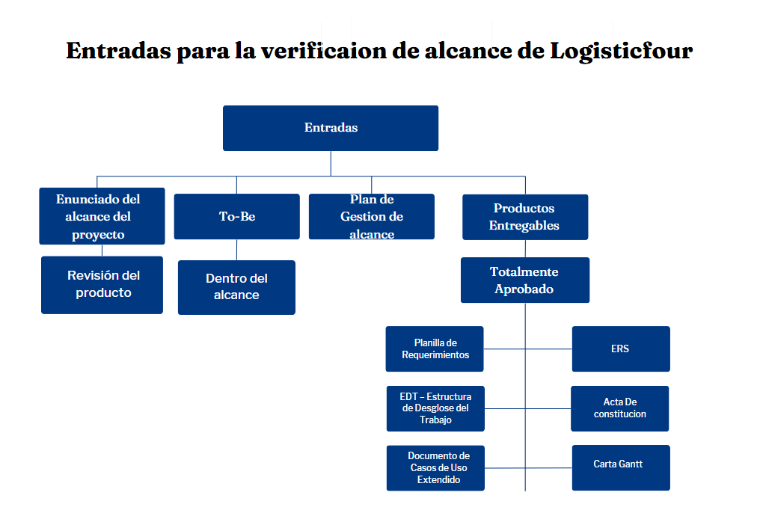

Documentos del Proyecto
A continuación, se presenta el listado de documentos generados durante las distintas fases del proyecto, indicando su grado de avance.

Documentos de Entrada y Gestión Inicial
- Acta de Constitución (Totalmente)
- Planilla de Requerimientos (Totalmente)
- Carta Gantt (Totalmente)
- EDT – Estructura de Desglose del Trabajo (Totalmente)
- Documentación ERS – Especificación de Requerimientos del Sistema (Totalmente)
- Documento de Casos de Uso Extendido (Totalmente)
- Mockups (Incluyendo versiones básicas) (Totalmente)
- Minutas de Reuniones (Totalmente)
- Documento de Proceso de Negocio (TO-BE) (Totalmente)
- Matriz RACI de Roles y Responsabilidades (Totalmente)
- Diccionario de Datos (Totalmente)
- Matriz de Control de Cambios (Totalmente)
- Documento de Arquitectura del Sistema (DAS) (Totalmente)
- Matriz de Riesgo (Totalmente)

Fase 2 — Documentación
- Documentación de Fase 2 (Totalmente)
- Minutas de Reuniones (Totalmente)
- Plan de Pruebas (Totalmente)
- Matriz de Pruebas (Totalmente)
- Plan de Capacitación (Totalmente)
- Planilla de Registro de Defectos (Totalmente)

Fase 2 — Desarrollo
- Página Web (Versión Inicial) (Totalmente)
- Aplicación de Escritorio (Versión Inicial) (Totalmente)

Fase 3 — Cierre del Proyecto
- Informe de Cierre del Proyecto (Totalmente)
- Manual de Usuario (Totalmente)
- Verificación de Alcances (Totalmente)
- Matriz de Control de Cambios (Totalmente)
- Página Web (Mejoras) (Totalmente)
- Aplicación de Escritorio (Mejoras) (Totalmente)

Herramientas y Técnicas – LogisticFour
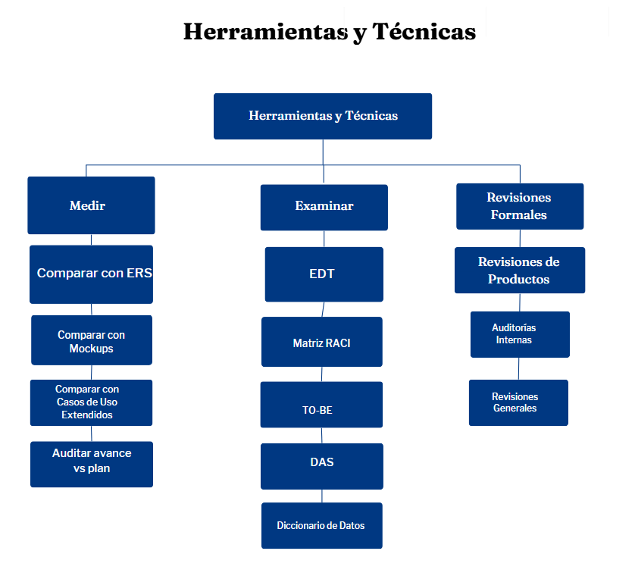
Para llevar a cabo la verificación del alcance del proyecto LogisticFour, se aplicaron diversas herramientas y técnicas orientadas al análisis detallado de los entregables y a la confirmación de su cumplimiento respecto a lo planificado.
En primer lugar, se inspeccionaron y revisaron los documentos clave del proyecto, tales como el Acta de Constitución, la EDT, el ERS, la Matriz de Riesgos, el DAS, los Casos de Uso Extendidos, los Mockups y demás entregables establecidos. Estas revisiones permitieron comparar el estado real del proyecto con la planificación inicial, verificando la coherencia, completitud y alineación con los requisitos definidos.
Adicionalmente, se realizaron revisiones formales de los productos, incluyendo evaluaciones de calidad y auditorías internas destinadas a detectar inconsistencias, desviaciones o anomalías. Estas acciones permitieron identificar posibles ajustes necesarios y asegurar que cada entregable cumpliera con los criterios de aceptación establecidos en la planificación.

Salidas
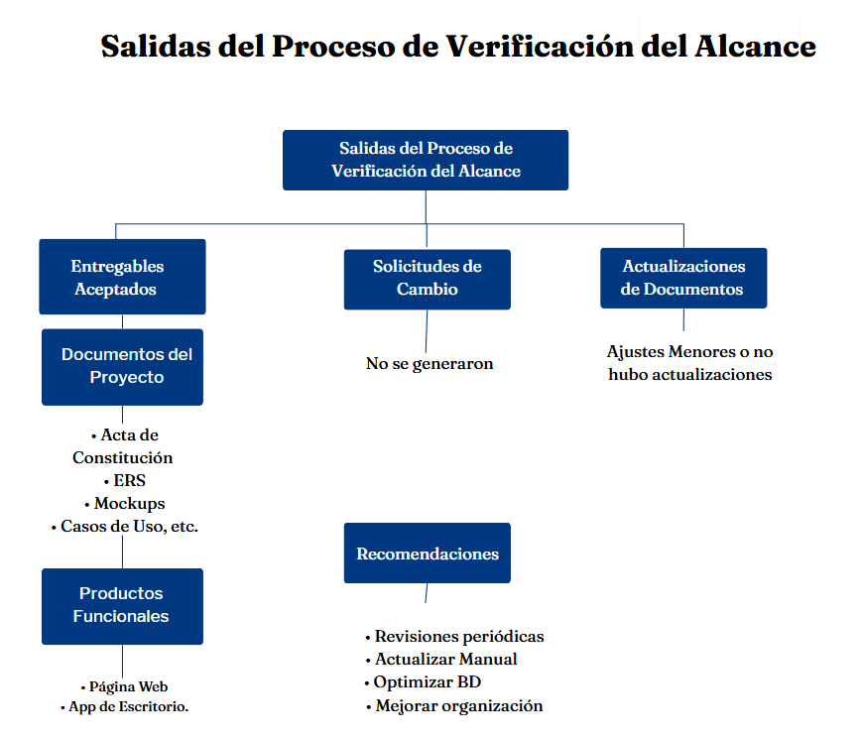

Salidas del Proceso de Verificación del Alcance – LogisticFour
- Entregables Aceptados
  - Acta de Constitución
Planilla de Requerimientos
  - Documento ERS
  - Casos de Uso Extendidos
  - Mockups
  - DAS – Documento de Arquitectura
  - Matriz de Pruebas
  - Minutas de Reuniones
  - Manual de Usuario
  - Informe de Cierre
  - Página Web (versión funcional)
  - Aplicación de Escritorio (versión funcional)
- Solicitudes de Cambio
  - No se generaron solicitudes de cambio formales.
- Actualizaciones de Documentos
  - Se realizaron ajustes menores derivados de las revisiones internas.
(o) “No se realizaron actualizaciones adicionales.”
- Recomendaciones
  - Mantener las revisiones periódicas de documentación.
  - Actualizar el manual conforme evolucione el sistema.

Todos los documentos entregados al cliente o patrocinador fueron aceptados satisfactoriamente, sin observaciones que implicaran modificaciones formales. Hasta el momento, el cliente no ha solicitado cambios adicionales respecto a lo acordado en la planificación inicial.
En relación con las correcciones internas identificadas por el equipo, se determinó la necesidad de optimizar la base de datos, con el fin de mejorar el rendimiento general del sistema y permitir un acceso más eficiente a la información.
Desde la perspectiva del desarrollo, se considera prioritario acelerar la implementación de las funcionalidades restantes, para lo cual se reforzará la planificación del trabajo y la asignación de tareas críticas, asegurando un avance más continuo y equilibrado.
Si bien el equipo ha cumplido con los plazos de entrega, en varias oportunidades se ha trabajado muy cerca del límite, lo que evidencia la necesidad de fortalecer la organización interna. Por ello, será importante reforzar el compromiso y las responsabilidades individuales, recordando que el desempeño de cada integrante influye directamente en el resultado del equipo completo. Un cumplimiento más disciplinado permitirá mejorar la calidad del producto final y evitar retrasos en las siguientes etapas.

Aceptación del Cliente
Aprobado por el Cliente del Proyecto:
Alejandro Martínez Fecha: 28/11/2025

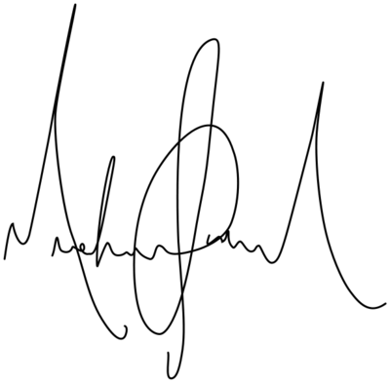

Control de Versiones
Versión | Autor | Descripción
1.0 | Freddy cardenas | Creación

